Математическая игра
«КРЕСТИКИ-НОЛИКИ»
для учащихся 5-6 классов
по теме: «Ребусы»

Разработала: учитель математики Боу г. Омска «СОШ № 33»
Комарова Светлана Рудольфовна

Предмет математики настолько серьезен, что полезно не упустить случая, сделать его немного занимательным.
Б. Паскаль
Цель: повышение интереса учащихся к изучению математики, формирование умений выполнять задания данные в нестандартной форме (ребусы, шифровки, логические задачи), развитие памяти и логического мышления; воспитание честности, доверия, доброжелательного отношения друг к другу.
Задачи мероприятия:
- формирование устойчивого интереса у учащихся к изучению предмета математики;
- создание условий для практического применения приобретенных знаний, умений и навыков по математике;
- расширение границ познания учащихся по решению ребусов;
- помощь в организации разумного досуга;
- развитие индивидуальных творческих способностей учащихся, упрочение контактов среди учащихся класса на основе доброжелательных отношений, взаимовыручки и взаимопонимания.

Крестики - нолики — логическая игра между двух команд-противников на квадратном поле 3 на 3 клетки или бо́льшего размера. Одна из команд играет «крестиками», вторая — «ноликами».
Участники: В игре участвуют две команды (5-6 класс или параллель этих классов)
Оборудование:
- Игровое поле (компьютерная проекция на белую магнитную доску) с названием конкурсов или пронумерованных цифрами.
- Карточки с конкурсными заданиями для двух команд и компьютерная проекция заданий.
- Знаки "О" и "Х" для заполнения магнитного табло и для жюри.
В ходе жеребьёвки одна из команд получает название "крестиков", а другая "ноликов". Перед игрой каждая команда выбирает себе капитана. Капитан берёт на себя руководство своей командой на время игры: поддерживает дисциплину, организует работу над выполнением общего задания, умело распределяет задания между игроками команды.
Ход игры
В клетках поля записаны названия 9 конкурсов. Капитан команды "Крестики" получает право выбрать конкурс. Ведущий игры раскрывает суть конкурса, после чего каждая команда получает необходимые материалы.
Выигрывает команда, которая быстро и правильно справилась с предложенным заданием. Если не одна из команд не справилась с заданием, команды получают дополнительное время или дополнительное задание. Победившая команда имеет право закрепить свой знак на табло и выбрать следующий конкурс.
Побеждает та команда, которой удалось построить три своих знака в один ряд или, если ни одной команде это не удалось, поставить на поле 5 своих знаков.
Игровое поле

Задания:

- 

- 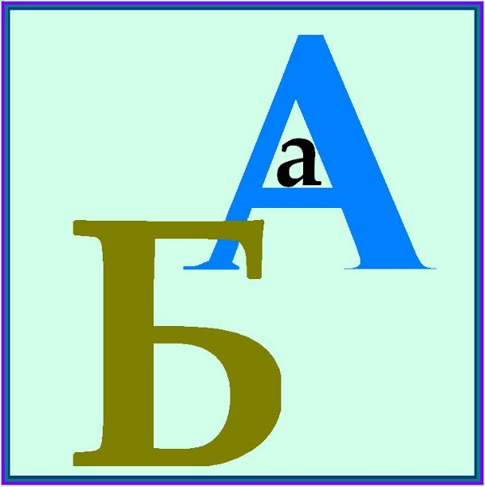

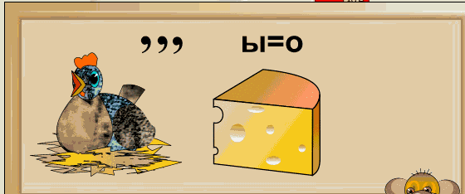

- 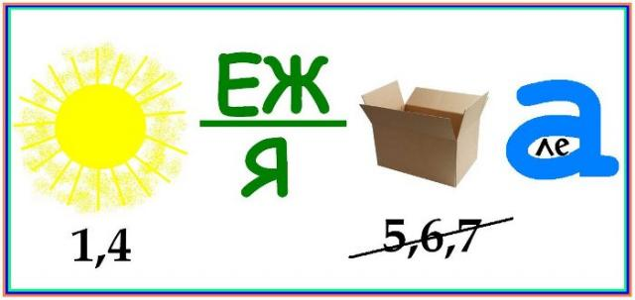

- 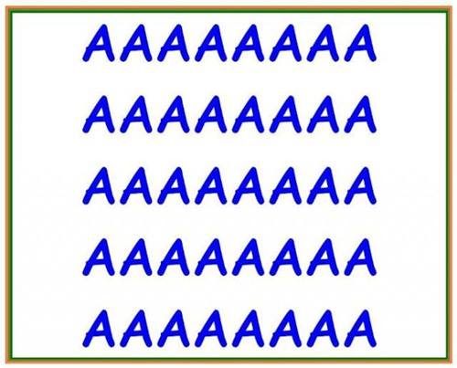

- 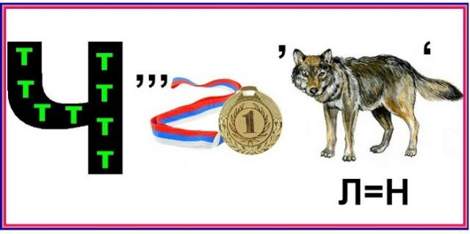

- 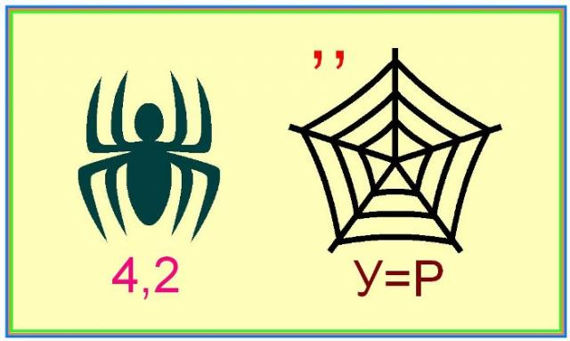

- 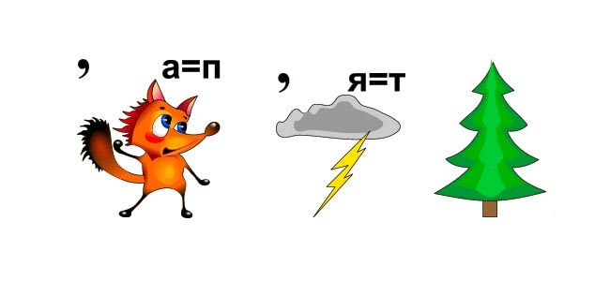

- 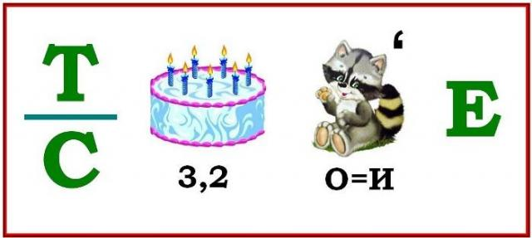

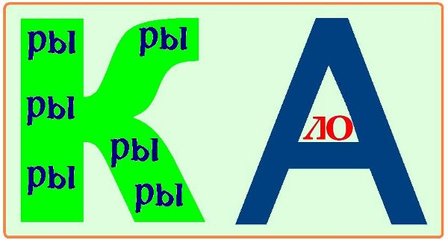

Ответы:
- Тротуар
- Забава
- Курсор
- Снежная королева
- Сорока
- Почтальон
- Картина
- Исполнитель
- Настроение
- Покрывало

